Positionnement du nom
Descriptif détaillé du produit culinaire Quiet Cook

- Le contexte diététique :
Les médecins nutritionnistes préconisent la cuisson des aliments à des températures inférieures à 100°C ainsi que le choix judicieux du mode de cuisson et du couple température - durée de cuisson. L’ensemble de ces choix concourt à créer les conditions les plus adéquates pour préserver durant la cuisson les qualités nutritionnelles des aliments.
- Objectifs :
Créer un produit culinaire de cuisson capable de s’adapter a ce contexte diététique.
- Une invention culinaire :
Le produit décrit ci-dessous est le résultat d’une invention culinaire qui fait l’objet d’un dépôt de brevet auprès de l’INPI.
- Caractéristiques culinaires du produit :
- Adapté à 4 modes de cuisson : à l’étouffée, à la vapeur douce, à l’eau, le 4ème mode, spécifique à ce produit, est intitulé : « en température paramétrée ».
- Gammes de températures en fonction des modes et du matériel de cuisson :
  - En « basse température » (65 à 90°C), à l’étouffée, le contenu alimentaire est versé dans l’unité de cuisson sans apport de liquide, de matière grasse et de condiment.
  - A l’approche de la température d’ébullition (100°C), à la vapeur douce, une faible quantité d’eau salée est versée dans l’unité de cuisson, le contenu alimentaire est versé dans le panier.
  - En « moyenne température » (75°C à une valeur légèrement inférieure à 100°C), à l’eau, le contenu alimentaire complété d’eau salée sont versés dans l’unité de cuisson.
  - En température paramétrée, par exemple : à 43°C pour la fabrication des yaourts et à 33°C pour les fromages frais, la préparation est versée à même l’unité de cuisson.
N.B. : Dans les 4 cas, l’unité de cuisson est fermée par le couvercle.
- Description du produit (photo) :
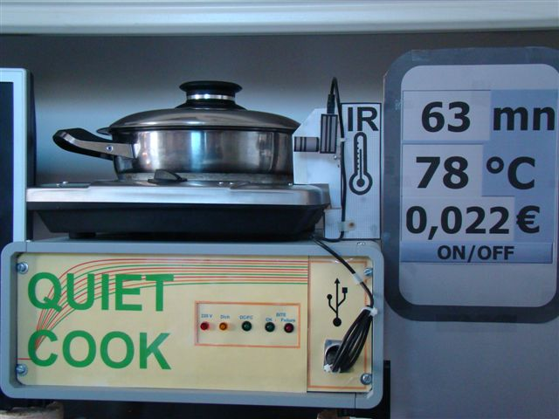
Le produit est constitué d’une source de chaleur, d’une unité de cuisson, d’une sonde de température, d’un processeur informatique et d’un dispositif de réglage de la source de chaleur.
La source de chaleur est constituée d’une table de cuisson vitrocéramique sans rayonnement électromagnétique.
L’unité de cuisson est en inox 18/10. Elle est équipée d'un couvercle et d'un panier à large perforation (utilisé pour la cuisson à la vapeur douce et non représenté sur la photo).
La sonde de température est placée en regard de l’unité de cuisson, elle transmet la température au processeur informatique (non représenté sur la photo).
Le processeur informatique réalise, au fur et à mesure du déroulement du processus de cuisson, les fonctions suivantes : avant la cuisson, la prise en compte des choix de l’utilisateur (gabarit et durée de cuisson), durant la cuisson, toutes les 30 secondes, il va répéter systématiquement les 4 mêmes actions. L’acquisition de la température, son analyse en regard des choix de l’utilisateur et de l’évolution du processus de cuisson, enfin, l’élaboration du réglage du flux thermique et le calcul du coût de la cuisson. Simultanément, il effectue la gestion de la durée de cuisson. Quand celle-ci est écoulée, il procède à l’arrêt complet de la source de chaleur.
Le dispositif de réglage de la source de chaleur est constitué par le coffret électronique, il reçoit du processeur informatique le réglage du flux thermique et il l’applique à la source de chaleur à l’aide de composants électroniques spécifiques.
- Les qualités du produit :
- Préservation des qualités nutritionnelles des aliments
- Large choix des modes et des températures de cuisson
- Sécurité, tranquillité grâce à sa gestion automatique.
- Précision culinaire
- Economies d’énergie, l’expérimentation a mis en évidence que le risque de gaspillage énergétique est principalement lié à la production de vapeur. Quand la température de l’eau atteint 100°C (température d’ébullition), le fait d’augmenter le flux thermique n’augmente plus la température mais favorise la production de vapeur. La question est à quoi sert cette vapeur ? Si son débit est relativement faible pour être confiné à l’intérieur de l’unité de cuisson, le résultat est satisfaisant. Si son débit est important le gaspillage devient évident.
- L’utilisateur « cible »
Le produit est dédié au professionnel et au particulier. Il existe actuellement sous la forme de 2 prototypes. Il pourra avoir une présentation différente en fonction de l’utilisateur.
Un site expérimental pour assurer la promotion de l’invention est en cours de prospection auprès de chaîne hôtelière Lucien Barrière de La Baule. Une réunion, en cours de préparation, prévoit de mettre autour d’une table les personnes chargées d’accueillir les clients de la Thalassothérapie, directeur, médecins, sophrologue, diététiciens, chef cuisinier. L’objectif est de proposer une nouvelle manière de cuisiner à l’attention, en particulier, de clients atteints par des problèmes de surpoids ou d’obésité.
- Critères d’image
Critère d’image | Image à renvoyer
Bien être | Manger sainement, c’est créer du bien être
Convivialité | Le produit est contrôlé à partir d’une interface virtuelle qui apparaît sur l’écran de l’ordinateur. Sa supervision peut être conjointe à d’autres activités ludique ou bureautique.
Design | Le logo est réalisé par le « Structural Design Director de Team Créatif »  Le design sonore est en cours d’étude par un designer sonore issu de France culture  Le design produit : choix des ustensiles de qualité
Facilité de montage | Le produit est posé sur un plan de travail, il est raccordé au 220 Volts et à l’ordinateur par l’intermédiaire d’une connectique USB.
Haut de gamme | Le produit est composé d’ustensiles culinaires de qualité. Son pilotage à partir d’un ordinateur, en fait un produit de haute technologie, performant en terme de précision culinaire.
Innovant | Le produit est le fruit d’une invention brevetée
International | Le produit sous la forme d’un kit sera disponible en e-commerce
Qualité | Il est livré avec un certificat de conformité. Sa fabrication s’est finalisée par une série de tests et de vérifications.
Sécurité | Le produit est doté d’un auto test qui prévient l’utilisateur en cas d’anomalie. En fin de cuisson l’arrêt est automatique.
Sérénité | Auto surveillance
Simplicité | Réussite garantie : choix en un simple clic, affichage de la température, de la durée et du coût de la cuisson

- L’interface virtuelle
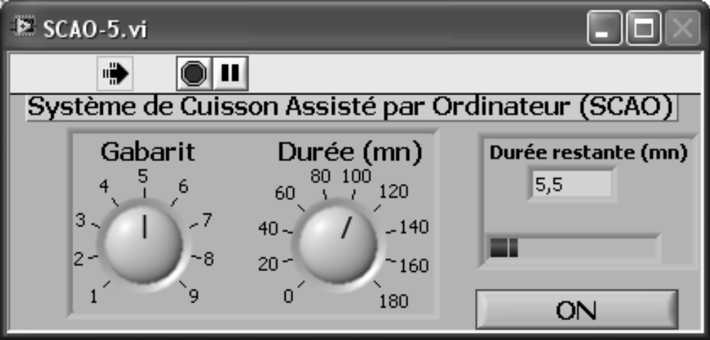

- Le cuisinier du logo


Tout ou partie du contenu de cet article font l'objet du dépôt d'une demande de brevet déposée auprès de l'INPI le 25 août 2011, référencée 1102600 et publiée sous le numéro FR2979440.

